HITO DEL 2o TRIMESTRE DE Herramientas Colaborativas para el Desarrollo de Software
Ignacio Arias
CampusFP
fecha limite 14 de febrero
Contenido
Selección del Proyecto 2
Planificación del Sprint 2
Product Backlog 2
Sprint Backlog 2
Definición de tarea completada 3
Roles en el Equipo 3
Product Owner 3
Scrum Master 3
Desarrolladores (Scrum Team) 4
Creación del Kanban 4
Bibliografía 5

Selección del Proyecto:
Se opta por desarrollar un e-commerce de tecnología, enfocado en la venta de gadgets y dispositivos electrónicos.
Justificación:
- Demanda en crecimiento: El mercado de tecnología presenta una alta demanda y constante innovación.
- Potencial de diferenciación: Permite integrar funcionalidades avanzadas (como filtros inteligentes, recomendaciones basadas en inteligencia artificial, etc.) que generan valor diferencial.
- Escalabilidad: La plataforma puede ampliarse fácilmente con nuevos productos y funcionalidades a medida que crece la base de clientes

Planificación del Sprint:
○ Define las partes teóricas de la planificación en Scrum, que incluyen:
Product Backlog:
- Diseño de la página de inicio: Interfaz atractiva y responsiva que muestre promociones y destacados.
- Registro y autenticación de usuarios: Permitir a los clientes crear cuentas y acceder de forma segura.
- Catálogo de productos: Visualización de productos con filtros por categoría, precio y características.
- Página de detalle del producto: Información detallada, imágenes, especificaciones y valoraciones.
- Carrito de compras: Funcionalidad para agregar, modificar y eliminar productos.
- Proceso de checkout: Uso de métodos de pago y dirección de envío.
- Integración de métodos de pago: Uso de aplicaciones de pagos segura como Paypal
- Gestión de stock y disponibilidad: Actualización en tiempo real de inventarios.
- Sistema de reseñas y valoraciones: Lugar para que los usuarios compartan opiniones y califiquen productos.
- Panel de administración: Herramienta para gestionar productos, pedidos, clientes y reportes.
Sprint Backlog:
- Diseño de la página de inicio: Fundamental para la imagen del e-commerce.
- Registro y autenticación de usuarios: Esencial para gestionar clientes y personalizar la experiencia.
- Catálogo de productos y página de detalle: Permite mostrar la oferta de productos y brindar información completa al usuario.
- Carrito de compras básico: Habilita el proceso de compra.
Estos ítems seleccionados son la estructura principal de la plataforma para que el usuario pueda navegar de manera mínima y satisfactoria.
Al centrarse en este sprint en estos ítems podemos sentar las bases del proyecto para que sea funcional.
Definición de tarea completada:
.
- Código revisado y testeado: Se han realizado pruebas unitarias y de integración; el código ha pasado la revisión por pares.
- Cumplimiento de requisitos funcionales: La funcionalidad cumple con las especificaciones detalladas en el Product Backlog.
- Integración exitosa: Se ha verificado la correcta integración con otros módulos del sistema.
- Interfaz validada: La UI es responsiva, intuitiva y se alinea a las pautas de diseño definidas.
- Documentación actualizada: Se ha registrado la implementación y se han actualizado los manuales o documentos de soporte.
- Feedback del usuario: La funcionalidad ha sido validada en pruebas de usuario (cuando aplique).

Roles en el Equipo:
Como Scrum Master, divide el trabajo entre los 10 desarrolladores de la clase.
Asigna los siguientes roles y explica brevemente la razón detrás de cada asignación:

Product Owner
- Asignado a: Nacho
- Responsabilidad: Definir, priorizar y comunicar el Product Backlog, asegurando que se enfoquen en entregar valor al cliente.
- Justificación: Se requiere una persona con capacidad de negociación y visión de negocio, que sepa interpretar las necesidades de los stakeholders y traducirlas en requerimientos claros.

Scrum Master
- Asignado a: Alejandro Cortes
- Responsabilidad: Facilitar el proceso Scrum, organizar las reuniones (sprint planning, daily scrum, revisión y retrospectiva) y eliminar impedimentos para el equipo.
- Justificación: Es fundamental contar con alguien que promueva la autoorganización y garantice que se cumplan las ceremonias y prácticas de Scrum.

Desarrolladores (Scrum Team)
- Frontend Developers (2 integrantes – Pablo y Pablo):
  - Responsabilidad: Implementar la interfaz de usuario, garantizar la responsividad y optimizar la experiencia del usuario.
  - Justificación: Se necesita experiencia en tecnologías web modernas (HTML, CSS, JavaScript, frameworks) para construir una UI atractiva y funcional.
- Backend Developers (2 integrantes – Carlos y Mario Rey):
  - Responsabilidad: Desarrollar la lógica del servidor, APIs y gestionar la base de datos, asegurando la integridad de la información.
  - Justificación: Son cruciales para implementar funcionalidades como la autenticación, gestión de productos y procesamiento de pagos.
- QA / Tester (1 integrante –Carmen):
  - Responsabilidad: Diseñar y ejecutar pruebas para garantizar la calidad del software, reportar errores y validar correcciones.
  - Justificación: La calidad y estabilidad del producto dependen de pruebas rigurosas que aseguren que el incremento cumpla con la “Definición de Hecho.”
- UX/UI Designer (1 integrante – Alex):
  - Responsabilidad: Diseñar la experiencia y el diseño visual del e-commerce, asegurando usabilidad y coherencia estética.
  - Justificación: Un diseño intuitivo y atractivo es fundamental para mejorar la satisfacción del usuario y la conversión.
- DevOps (1 integrante – Diego):
  - Responsabilidad: Gestionar la infraestructura, despliegues y automatización de pruebas, asegurando un entorno de desarrollo y producción eficiente.
  - Justificación: La integración y el despliegue continuo son esenciales para mantener la agilidad y la estabilidad del sistema.
- Full Stack / Soporte Técnico (1 integrante –Mario):
  - Responsabilidad: Coordinar la integración entre frontend y backend, solucionar incidencias técnicas y apoyar en tareas transversales.
  - Justificación: Su versatilidad facilita la resolución de problemas complejos y garantiza que todas las partes del sistema funcionen de manera integrada.

Creación del Kanban:
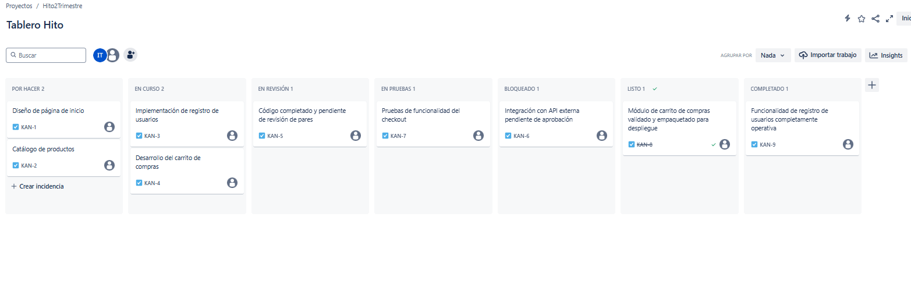
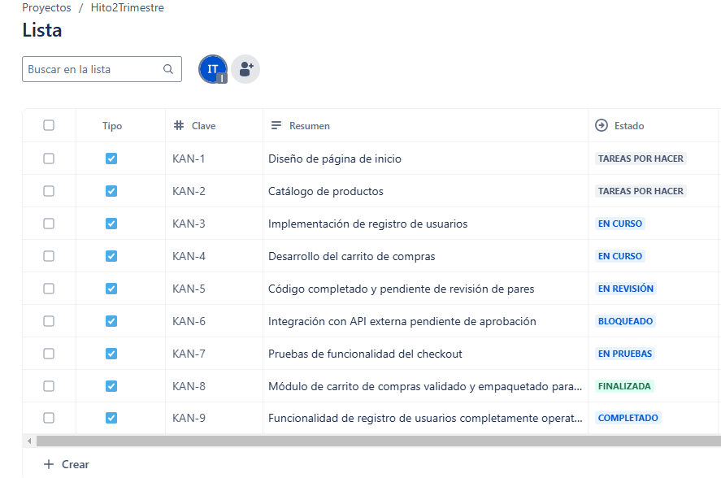

Bibliografía
Atlassian. (s. f.-a). Cómo usar Jira: 7 pasos para empezar. Atlassian. Recuperado 10 de febrero de 2025, de https://www.atlassian.com/es/software/jira/guides/getting-started/basics
Atlassian. (s. f.-b). Sprint backlog explained [+ how to create one]. Atlassian. Recuperado 10 de febrero de 2025, de https://www.atlassian.com/agile/project-management/sprint-backlog
ChatGPT. (s. f.). Chatgpt.com. Recuperado 10 de febrero de 2025, de https://chatgpt.com/c/67a9d400-68f0-8008-b208-f5db384a2e86
Scrum Guide. (s. f.). Scrumguides.org. Recuperado 10 de febrero de 2025, de https://scrumguides.org/scrum-guide.html

